Конспект урока
Тема: Технология решения физических задач в электронных таблицах.
Учитель информатики Ковалева Галина Федоровна.

Цель:
Продемонстрировать учащимся технологию решения задачи в ЭТ EXCEL.
План урока:
- Краткий устный опрос.
- Новая тема
- Закрепление новой темы (Решение задачи на компьютере).
- Подведение итогов.
Ход урока
В начале урока провожу краткий устный опрос.
- Дать понятие формулы.
- Какой символ стоит в ячейке перед формулой?
- Какие формулы входят в математическую категорию?
- Для чего нужны диаграммы.
- Что такое сила Архимеда?
Уточняем:
Формула – краткая запись некоторой последовательности действий, приводящей к конкретному результату.
В ячейке перед формулой стоит символ «=».
Числовые данные наглядно можно показать с помощью диаграмм.
Силу, выталкивающую тело из жидкости называют силой Архимеда.
Записываем формулу.
Fa=g*ρ*V тела, где ρ- плотность тела, g = 9,8
Следовательно, сила Архимеда зависит от плотности жидкости, в которую погружено тело, и от объема самого тела Vтела.
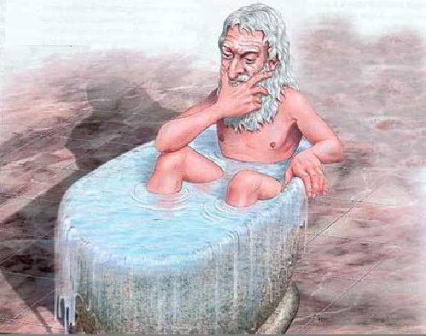

Рассмотрим технологию решения физических задач на конкретном примере. В школе Вы проводите опыты по физике, химии, биологии. Обычно для этого используются специально созданные установки. Лабораторные и натурные эксперименты требуют больших материальных затрат и времени.
С развитием компьютерной техники появился новый уникальный метод исследования – компьютерный эксперимент. В помощь, а иногда на смену экспериментальным образцам, испытательным стендам пришли компьютерные исследования моделей.
В нашем случае мы, используя электронную таблицу EXCEL, также можем провести компьютерный эксперимент, в так называемой виртуальной лаборатории.
Нам поставлена задача: исследовать поведение конкретного тела в разных жидкостях.
Возьмем для исследования кирпич. Чтобы исследовать поведение кирпича в разных жидкостях, необходимо определить выталкивающие силы, действующие на кирпич в разных жидкостях. Сравнить их. Определить, когда тело будет тонуть, плавать внутри жидкости и всплывать.
Первый этап – создать формальную модель. Для формализации модели используем известные из курса физики формулы.
Из курса физики мы знаем, что на тело, находящееся внутри жидкости, действуют две силы: сила тяжести, направленная вниз и сила Архимеда, направленная вверх.
Возможны три случая:
- Если сила тяжести меньше силы Архимеда, то тело всплывает.
- Если сила тяжести равна силе Архимеда, то тело плавает внутри жидкости.
- Если сила тяжести больше силы Архимеда, то тело тонет.

Итак, нам необходимо для решения задачи вычислить:
- Силу тяжести
- Силу Архимеда
- Равнодействующую
Этап 2
- Открыть программу EXCEL
- На листе1 подписать «твердое тело»
- В ячейку А1 занесите текст – «твердое тело»
- В ячейки А2 – А6 занесите несколько видов:
  - Свинец
  - Серебро
  - Медь
  - Кирпич
- В ячейку В1 занесите текст – «плотность твердого тела»
- В ячейки В2 – В6 занесите числовые данные плотности тела, ед. измерения –кг/м³ из справочника.
  - Свинец - 11300
  - Серебро - 10500
  - Медь - 8900
  - Кирпич 1800
- В ячейку С1 занесите текст – «объем тела», в метрах
- В ячейку С2 занесите - 0,5
- Маркером заполнения распространите на ячейки С2-С6
- В ячейку D1 занесите текст – «масса тела»
- В ячейку D2 занесите формулу - =В2*С2 и распространите маркером на ячейки D3 – D6
- В ячейку Е1 занесите текст – «сила тяжести»
- В ячейку Е2 занесите формулу - =Е2*9,8 и распространите маркером на ячейки Е3 – Е6
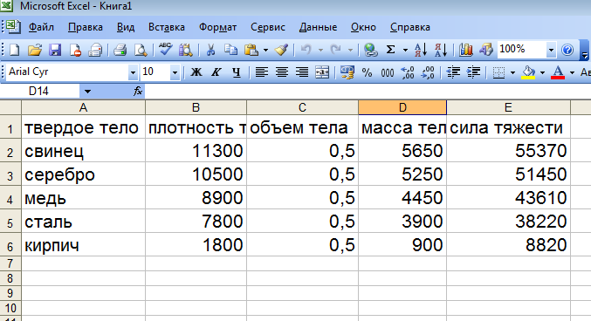

Вид полученной таблицы после заполнения и вычисления
Перейдите на лист2 в этой же книге.
- В ячейку А1 занесите текст «жидкость»
- В ячейки А2 –А16 занесите несколько видов жидкости
  - Ртуть
  - Серная кислота
  - Мед
  - Вода морская
  - Вода чистая
  - Масло машинное
  - Керосин
  - Спирт
  - Жидкое олово
- В ячейку В1 занесите текст «плотность жидкости», единицы измерения - кг/м³
- В ячейки В2 –В16 занесите числовые данные плотности для каждой жидкости
  - Ртуть - 13600
  - Серная кислота -1800
  - Мед - 1350
  - Вода морская - 1030
  - Вода чистая - 1000
  - Масло машинное - 900
  - Керосин - 800
  - Спирт - 800
  - Жидкое олово – 6800
- В ячейку С1 занесите текст «объем тела»
- В ячейку С2 занесите числовое значение – 0,5
- Маркером заполнения распространите на ячейки С3 – С16
- В ячейку D1 занесите текст «Сила Архимеда»
- В ячейку D2 занесите формулу: =В2*С2*9,8, нажмите ENTER и появится результат
- Маркером заполнения распространите на ячейки D3 – D16
- В ячейку Е1 занесите текст «равнодействующая сила»
- В ячейку D2 занесите формулу: =Fa – F t . Но сила тяжести находится на 1 листе, а мы знаем, как связать в ЭТ листы.
  - Выделяем нужную ячейку, в данном случае Е2
  - Внести символ «=»
  - Нажать на ячейку, где расположено числовое значение силы Архимеда
  - Поставить знак минус
  - И перейти на 1 лист книги
  - Выделит ячейку со значением силы тяжести, оформить ее как абсолютную ссылку, для этого нажать F4 и нажать клавишу ENTER
  - В ячейке Е2 второго листа будет результат = D2-листжидкости$E$6
  - Маркером заполнения распространить формулу на остальные ячейки
  - Получим таблицу со следующими результатами
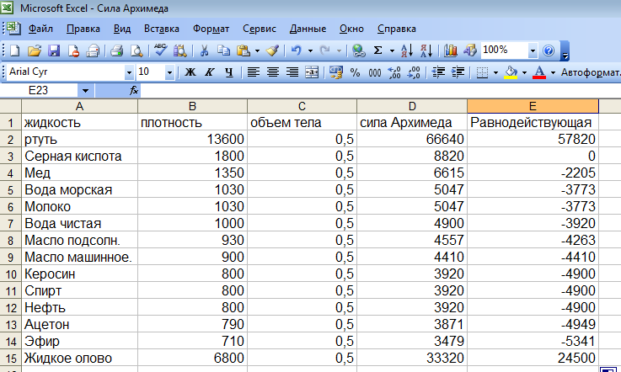
Строим диаграмму
Из гистограммы мы видим, что равнодействующая сила для ртути и жидкого олова положительна, следовательно, выполняется условие Fa>Ft, тело всплывает.
Для серной кислоты равнодействующая сила равна 0, следовательно, тело (кирпич) будет плавать внутри жидкости.
В остальных жидкостях наш кирпич будет тонуть, так как равнодействующая отрицательна.
Теперь мы можем также проверить и остальные твердые тела. Проделайте эти варианты самостоятельно.

Сила Архимеда (выталкивающая) - это вес жидкости (или газа) взятой в объёме тела:
Fа = ρ(ж) g V(т)
Подведение урока
Домашнее задание

